BÀI TẬP TIẾNG ANH LỚP – ( tuần 23 => tuần)
Phiếu bài tập tiếng anh số 1.
Task 1. Look and write: (Nhìn tranh gợi ý và viết từ vựng)
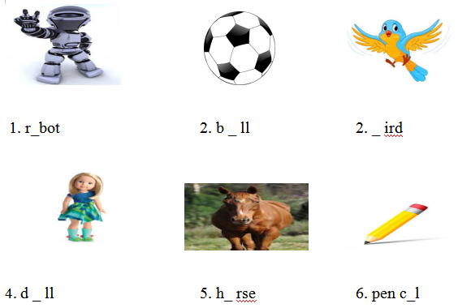
Task 2. Reorder the words.
1. a / I / ’m / boy.
………………………
2. girl / ’m / a / I
………………………
3. I / a / teacher / ’m
………………………
4. my / ’s / name / Benny
………………………
5. fine / ’m / I
………………………
Task 3. Match.
Hello a. I’m Benny.
2. How are you? b. Hi
3. What’s your name? c. Good morning
4. Good morning d. I’m fine
ĐÁP ÁN
Task 1. Look and write: (Nhìn tranh gợi ý và viết từ vựng)
1 - robot;
2 - ball;
3 - bird;
4 - doll;
5 - horse;
6 - pencil;
Task 2. Reorder the words.
1 - I’m a boy.
2 - I’m a girl.
3 - I’m a teacher.
4 - My name’s Benny.
5 - I’m fine.
Task 3. Match.
1 - b; 2 - d; 3 - a; 4 – c

Phiếu bài tập tiếng anh số 2.
Task 1. Match
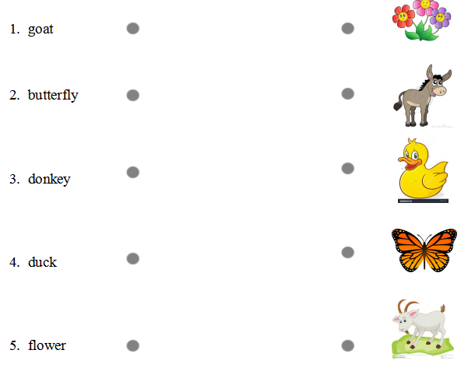
Task 2. Write No; Yes; is; isn’t.
Is it a lion?
Yes, it _______
Is it a goat?
_______, it isn’t. it’s a horse.
Is it a bird?
______, it is
Is it a farm?
No, it _______.
Task 3. Read and circle.
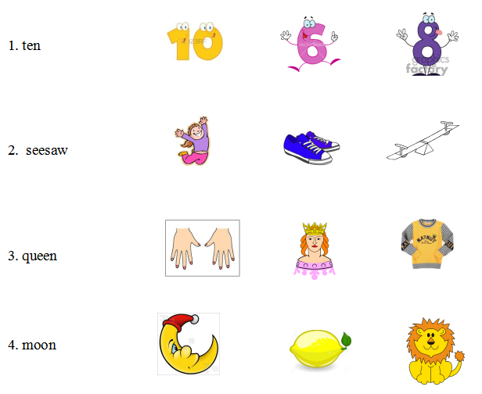
ĐÁP ÁN
Task 1. Match
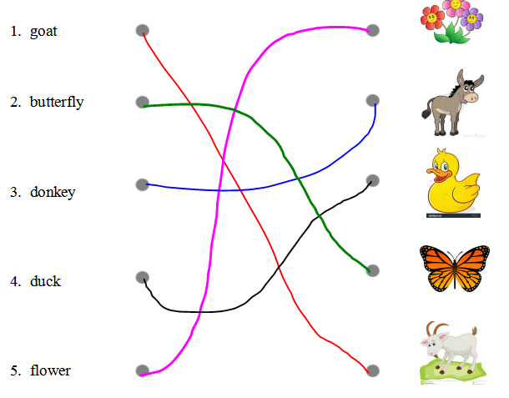
Task 2. Write No; Yes; is; isn’t.
1 - is; 2 - No; 3 - Yes; 4 - isn’t
Task 3. Read and circle.
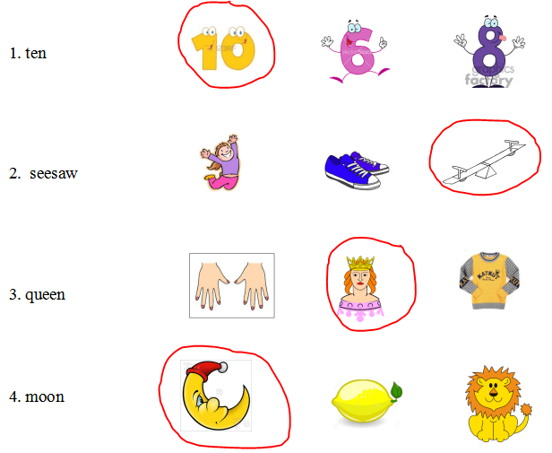

Phiếu bài tập tiếng anh số 3.
Task 1. Choose the correct answer.
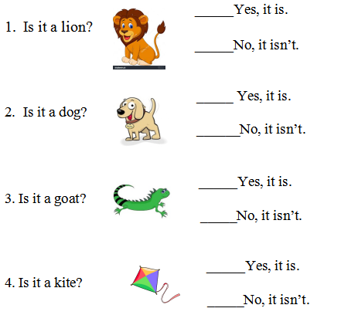
Task 2. Read and match
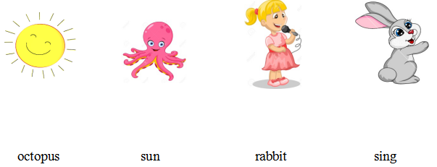
Task 3. Look and write:
g l r i > ………
2. t e c h a r e > …………
3. y b o > ……….
4. b e n y n> ……………
5. a n h t k > ……………
6. u e s > ………….
ĐÁP ÁN
Task 1. Choose the correct answer.
1 - Yes, it is.
2 - Yes, it is.
3 - No, it isn’t.
4 - No, it isn’t.
Task 2. Read and match
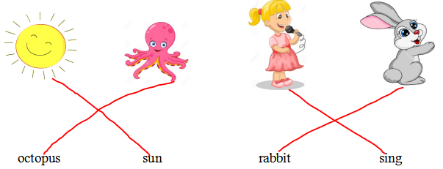
Task 3. Look and write:
1 - girl;
2 - teacher;
3 - boy;
4 - Benny;
5 - thank;
6 - Sue

Phiếu bài tập tiếng anh số 4.

Task 1. Dịch từ tiếng Anh sang tiếng Việt
1. Hello , my name’s Le.
.......................................................................................
2. What’s your name ?
........................................................................................
3. It is very big.
........................................................................................
4. TV is very good .
........................................................................................
Task 2. Sắp xếp lại các câu sau:
1. name/ his/ What/ is?
………………………………………………………………………………………
2. Linh / is / Her / name.
………………………………………………………………………………………
3. is / that / What?
………………………………………………………………………………………
4. orange / It / an / is.
………………………………………………………………………………………
Task 3. Nối
1. sister | a. nữ hoàng
2. water | b. con bạch tuộc
3. shorts | c. nước
4. socks | d. tất chân
5. star | e. ngôi sao
6. octopus | f. quần đùi
7. queen | g. hoàng tử
8. prince | h. chị gái
ĐÁP ÁN
Task 1. Dịch từ tiếng Anh sang tiếng Việt
1 - Xin chào, tôi tên là Lệ.
2 - Bạn tên là gì?
3 - Nó rất to.
4 - Ti vi thì rất tốt.
Task 2. Sắp xếp lại các câu sau:
1 - What is your name?
2 - Her name is Linh.
3 - What is that?
4 - It is an orange.
Task 3. Nối
1 - h; 2 - c; 3 - f; 4 - d; 5 - e; 6 - b; 7 - a; 8 - g

Phiếu bài tập tiếng anh số 5.
Task 1. Em hãy nối các từ với các tranh sau cho đúng
1. Duck | a. con mèo
2. Hen | b. quả bóng
3. Apple | c. cái bút
4. Cat | d. con gà mái
5. Pen | e. con vịt
6. Book | f. con chó
7. Dog | g. quả táo
8. Ball | h. quyển sách
Task 2. Điền từ thích hợp hoàn thành câu
1. Hello, How _____ you? - I’m fine, thanks.
2. What ________ is this? - It’s black.
3. Is this an oval? - No, it ______ . It’s a star.
4. Please, close ______ book
5. Is this a brown desk? - Yes, ________ .
6. ________ is this? - It’s a pen.
Task 3. Hãy điến chữ cái còn thiếu để hoàn thành các từ sau
1. C_ok (nấu ăn)
2. B_rd (con chim)
3. T_ble (cái bàn)
4. _range (quả cam)
5. D_g (con chó)
6. H_n (con gà mái)
ĐÁP ÁN
Task 1. Em hãy nối các từ với các tranh sau cho đúng
1 - e; 2 - d; 3 - g; 4 - a; 5 - c; 6 - h; 7 - f; 8 - b
Task 2. Điền từ thích hợp hoàn thành câu
1 - are; 2 - color; 3 - isn't; 4 - your/ the; 5 - it is; 6 - What;
Task 3. Hãy điến chữ cái còn thiếu để hoàn thành các từ sau
1 - Cook; 2 - Bird; 3 - Table; 4 - orange; 5 - dog; 6 - hen

Phiếu bài tập tiếng anh số 6.
Task 1. Look and write:
up; down; juice; apples; a boy;
a girl; a book; a car;
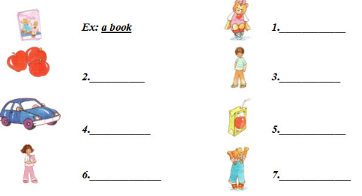
Task 2. Matching number.
1. eight | a. số 3
2. six | b. số 8
3. five | c. số 2
4. one | d. số 5
5. three | e. số 9
6. seven | f. số 1
7. two | g. số 4
8. nine | h. số 7
9. four | i. số 6
Task 3. Match
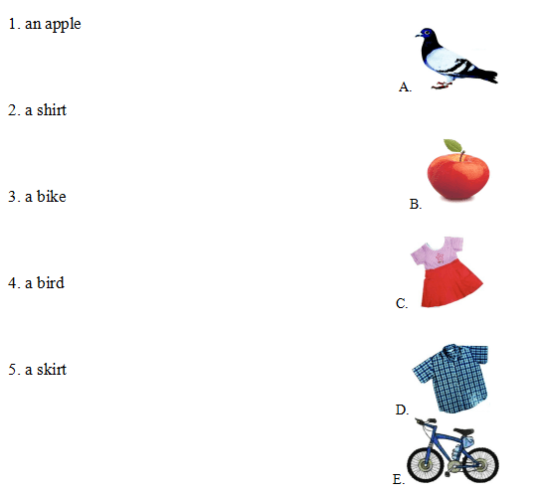
ĐÁP ÁN
Task 1. Look and write:
1 - down; 2 - apples; 3 - a boy;
4 - a car; 5 - juice; 6 - a girl; 7 - up
Task 2. Matching number.
1 - b; 2 - i; 3 - d; 4 - f; 5 - a; 6 - h; 7 - c; 8 - e; 9 - g
Task 3. Match
1 - B; 2 - D; 3 - E; 4 - A; 5 - C

